


Semaine du 31 Août au 04 Septembre 2020

Lundi 31 Août 2020
Bon appétit

Mardi 01 Septembre 2020

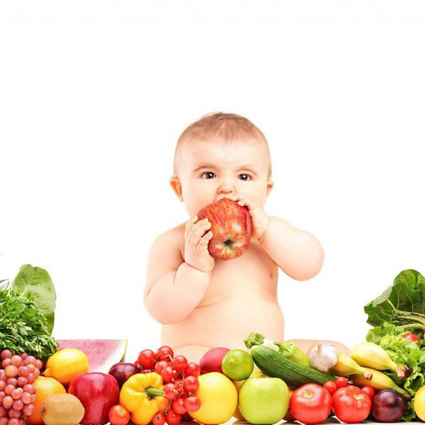
Purée de tomates
Boeuf
Blédilacté
Compote de fruits

Mercredi 02 Septembre 2020

Purée d'épinards
Boeuf
Blédilacté
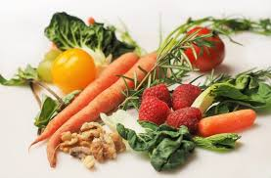
Compote de fruits
Jeudi 03 Septembre 2020

Purée de haricots verts
Poisson
Blédilacté

Compote de fruits
Vendredi 04 Septembre 2020

Purée de brocolis
Agneau
Blédilacté
Compote de fruits

La Mairie se réserve le droit de modifier les menus en cas d’imprévu.
La viande de bœuf servie cette semaine est d’origine française

